МЕТОДИЧНІ ОСНОВИ ОРГАНІЗАЦІЇ ДОРОЖНЬОГО РУХУ

  - Основні напрямки і способи організації дорожнього руху

Наукові дослідження та практична інженерна діяльність у сфері органі- зації руху дозволили розробити різні методи в організації руху, які мають тісний взаємозв’язок і навіть взаємопроникнення. Можна умовно виділити сім найбільш значущих методичних напрямків і по кожному з них навести типові способи реалізації [2, 5, 7–11] (рис. 4.1).
Перші два методи поділу руху в просторі і поділу руху в часі викону- ють одну загальну задачу тільки різними способами – це скорочення числа конфліктних точок на перетинах транспортних потоків і зниження рівня завантаження доріг. Розділити рух у просторі можна шляхом каналізуван- ня на перегонах доріг і в зоні перехресть. Це дуже розповсюджений спосіб, що не потребує великих витрат при його здійсненні. Протилежністю цього способу є розв’язка руху в різних рівнях, оскільки це потребує вагомих ка- піталовкладень. Питання про її необхідність розглядається на стадіях міс- тобудівного проектування. Для поділу потоків у просторі застосовують однобічний рух, що не завжди можливо через відсутність вулиць, які б ві- дповідали умовам організації схем однобічного руху, або через великі пе- репробіги. До першого методу відносяться також влаштування обхідних шляхів транспортного руху та маршрутизація автомобільних перевезень. Недоліком даного методу є те, що при його застосуванні не зникають усі можливі конфліктні точки транспортних потоків.
Другий напрямок охоплює способи, що забезпечують, в основному, за допомогою правил та засобів регулювання дорожнього руху поділ транс- портних і пішохідних потоків у часі. Завдяки цьому виключається (чи зво- диться до мінімуму) конфліктність при проїзді перехресть, залізничних пе- реїздів, вузьких місць на дорогах. Недоліком методу є те, що тут не врахо- вується склад транспортного потоку та швидкісний режим руху.
Третій методичний напрямок розглядає створення однорідних транс- портних потоків, що сприяє вирівнюванню швидкості руху, підвищенню швидкісної здатності магістралей, а також ліквідує «внутрішні» конфлікти в потоці. Типові способи його реалізації: влаштування смуг пріоритетного руху маршрутного пасажирського транспорту, виділення вулиць вантаж- ного руху, спеціалізація смуг на проїзній частині дороги. Недоліком мето- ду є неможливість скорочення кількості та ступеня небезпеки конфліктних точок, керування швидкісними та стоянковими режимами. Також не бе- руться до уваги особливості пішохідного руху.
Оптимізацію швидкісного режиму проводять для підвищення безпеки руху і пропускної здатності ВДМ шляхом зниження чи підвищення швид- кісного режиму. Методом користуються, виходячи з визначених дорожніх умов і специфіки розв’язуваної задачі.

 |  | Основні методичні напрямки організації дорожнього руху
 | 1  Розподіл руху в просторі |  | Маршрутизація перевезень  Каналізування руху на перехрестях і перегонах Розв’язка руху на різних рівнях  Введення одностороннього руху
 | 2  Розподіл руху в часі |  | Розподіл перевезень в часі  Встановлення пріоритету на перехрестях Світлофорне регулювання на перетинаннях Регулювання руху на залізничних переїздах
 | 3  Формування однорідного транспортного потоку |  | Виділення вулиць пасажирського руху  Створення вулиць для руху вантажного транспорту Виділення транзитного транспорту  Спеціалізація смуг проїзної частини
 | 4 |  | Обмеження і контроль швидкісного режиму
 | Оптимізація швидкості |  | Заходи з підвищення швидкісного режиму
 | руху на вулицях і |  | Заходи із «заспокоєння руху»
 | дорогах |  | Зональне обмеження швидкості
 | 5 |  | Влаштування пішохідних шляхів вздовж доріг
 | Розв’язування проблем |  | Облаштування пішохідних переходів
 | організації руху |  | Створення пішохідних і жилих зон
 | пішоходів |  | Організація руху на постійних пішохідних маршрутах
 | 6  Розв’язування проблем тимчасових стоянок |  | Організація стоянок навколо тротуарів Організація стоянок за межами вулиць Організація тимчасових стоянок  Інформування та контроль стоянкового режиму
 | 7  Впровадження автоматизованих систем керування рухом (АСКР) |  | Математична формалізація ВДМ  Розробка алгоритмів керування дорожнім рухом Розробка комплексу керуючих впливів Апаратне забезпечення системи АСКР







Рисунок 4.1 – Напрямки організації дорожнього руху та їх реалізація

Оптимізація стоянкового режиму реалізується шляхом організації при- дорожніх та позавуличних стоянок, розвитку системи інформування про стоянки. Завдяки цьому методу можна збільшити пропускну здатність до-

ріг і запобігти заторам, що виникають у наслідок поганої інформованості водіїв про місця паркування автомобілів.
Забезпечення зручності і безпеки пішохідного руху особливо актуальне при його високій інтенсивності. Правильно застосовуючи способи реаліза- ції методу, можна домогтися підвищення безпеки пішоходів, при русі їх через проїзну частину.
Основною метою впровадження автоматизованих систем керування рухом (АСКР) є підвищення ефективності функціонування вулично- дорожньої мережі міста. Досягнення цієї мети потребує вирішення цілого комплексу технологічних, технічних та організаційних задач, пов’язаних з проектуванням, будівництвом та організацією експлуатації АСК.
В розвитку основних напрямків ОДР, поданих на рис. 4.1, слід назвати такі інженерні задачі:
- дослідження транспортних, пішохідних потоків та дорожньо- транспортних пригод;
- виявлення місць підвищеної небезпеки для руху транспортних засо- бів і пішоходів та розробка заходів для їх ліквідації;
- виявлення «вузьких» місць на ВДМ (місць виникнення затримок руху) та розробка заходів з підвищення пропускної здатності доріг;
- розробка раціональних схем руху транспортних засобів та їх коре- гування відповідно до зміни умов та потреб в транспортних та пішохідних сполученнях;
- впровадження в експлуатацію нових технічних засобів керування рухом;
- оцінювання ефективності впроваджуваних заходів з організації та регулювання дорожнього руху;
- прогнозування розвитку дорожнього руху.
На практиці ці задачі тісно пов’язані між собою. Так, розробка раціо- нальних схем руху для транспортних та пішохідних сполучень сприяє ско- роченню невиробничих затримок і ДТП. Ліквідація місць підвищеної небе- зпеки, як правило, одночасно сприяє підвищенню швидкості руху транспо- ртних засобів. Корегування схем організації руху відповідно до змін об- становки підвищує зручність руху тощо. Поняття зручності руху, крім мо- жливості безпечно та з мінімальною втратою часу рухатись по дорогах, має більш широке розуміння. В поняття зручності входить легкість орієн- тування водіїв та пішоходів на потрібних маршрутах, тобто наявність дос- татньої інформації. Зручність користування масовим пасажирським транс- портом забезпечується не тільки розміщенням зупинок поблизу пасажиро- утворювальних центрів, а і вдалим взаємним розташуванням в пересадних вузлах. Створення мережі тимчасових автостоянок є не тільки необхідною умовою зручності користування індивідуальними легковими автомобіля- ми, а і служить для розвантаження проїзної частини магістралей. Це ще раз підкреслює тісний взаємозв’язок усіх напрямків діяльності з організації дорожнього руху.

Важливо відмітити, що оперативні заходи організації руху з ліквідації заторів можуть дати ефект лише в межах певної інтенсивності руху, оскі- льки відомі методи можуть в найоптимальніших випадках забезпечити пі- двищення пропускної здатності смуги не більше ніж на 25–30%. Тому, як- що обсяг транспортного потоку систематично перевищує величину 1000 од/час на кожній смузі, необхідні заходи з реконструкції та розвитку вулично-дорожньої мережі.

Розподіл руху в просторі

У найзагальнішому вигляді поділ руху в просторі зумовлює пропор- ційний розвиток ВДМ в міру розвитку автомобільного парку. Це дозволяє забезпечити достатню площу проїжджої частини доріг для розосередження автомобілів в просторі під час руху.
Каналізування руху на перегонах передбачає, перш за все, поділ зустріч- них потоків, щоб ліквідувати найбільш небезпечні конфліктні точки зустріч- ного зіткнення, а також поділ руху по смугах попутного напрямку. Поздовж- ня розмітка проїзної частини дозволяє впорядкувати рух, сформувати ряди, що сприяє підвищенню загальної пропускної здатності дороги і безпеки руху. Засобом каналізування на перегонах є влаштування розділювальних смуг на широких дорогах з установленням на них огорож. Для виділення смуг основ- ним засобом є дорожня розмітка. Як тимчасові засоби виділення смуг для ру- ху застосовують переносні конуси, дерев’яні стояки і бар’єри.
Приклад каналізування руху на перегоні за допомогою розділювальної смуги і поздовжньої розмітки зображений на рис. 4.2.
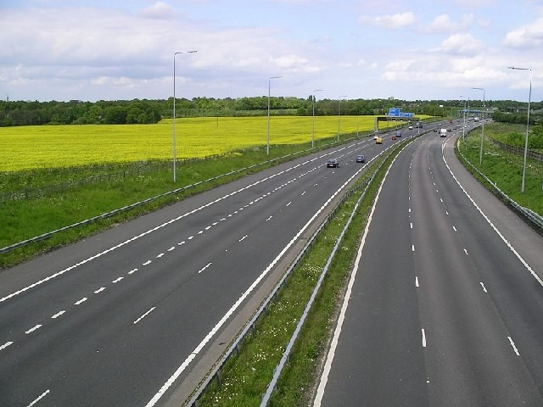

Рисунок 4.2 – Каналізування руху на автомагістралях

Одним з найважливіших елементів каналізування руху на вузьких по- заміських дорогах (по одній смузі для зустрічних напрямків руху) є не

тільки нанесення «осьової» лінії дорожньої розмітки, а й позначення краю проїзної частини. Це покращує орієнтування водія і знижує ймовірність з’їзду правими колесами на узбіччя (наприклад, при зустрічному роз’їзді в темряві), що нерідко є причиною ДТП (з’їзду в кювет).
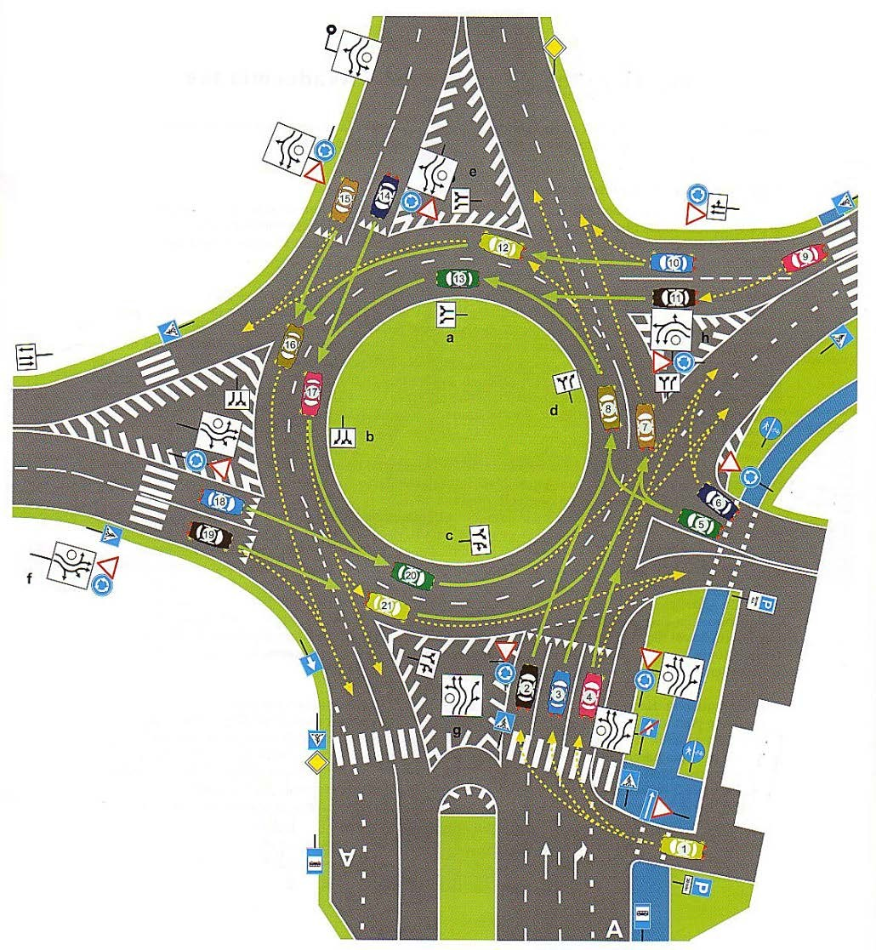
Каналізування руху в зоні перехресть призначено для скорочення чис- ла і небезпеки конфліктних точок за рахунок спрямування автомобільних і пішохідних потоків по найбільш сприятливій і безпечній траєкторії. Кана- лізування руху полегшує орієнтування і підвищує чіткість взаємодії водіїв на складних по конфігурації перетинах і в тих місцях ВДМ, де зайва площа створює передумови хаотичного руху, поширення зон конфліктних точок (рис. 4.3).

Рисунок 4.3 – Приклад каналізування руху на перехресті Узагальнюючи, можна перерахувати такі завдання, які можуть бути
вирішені каналізуванням руху:
- поділ попутних і зустрічних транспортних потоків;
- резервування зайвої ширини проїзної частини;
- забезпечення правильного вихідного і кінцевого положення авто- мобілів при виконанні маневру на перехресті, що обумовлює рух по най- більш безпечній траєкторії;

- захист транспортних засобів, які очікують можливості виконання маневру повороту ліворуч (розвороту);
- виділення (позначення) шляхів для руху пішоходів;
- захист пішоходів і технічних засобів організації руху (світлофорних колонок, маячків, стояків дорожніх знаків) на переходах;
- примусове зниження швидкості автомобілів в окремих місцях за ра- хунок звуження смуги, застосування штучних нерівностей у вигляді гор- бів-сповільнювачів тощо.
Розв’язка руху в різних рівнях сприяє найбільш повному скороченню конфліктів між пішохідним рухом і транспортними потоками. Влаштуван- ня перетинів в різних рівнях потребує великих матеріальних затрат. Пи- тання про їх необхідність вирішується на стадіях містобудівного проекту- вання. Разом з тим слід зазначити, що навіть влаштування розв’язки в різ- них рівнях повністю не ліквідує конфліктні точки, оскільки зберігаються конфлікти відхилення і злиття транспортних потоків в місцях з’їзду з одні- єї з пересічних магістралей і в’їзду на іншу магістраль.
Маршрутне орієнтування водіїв стає все більш важливим методом ор- ганізації руху. Сучасні складні транспортні розв’язки потребують ретельно продуманої системи інформації. При її відсутності або дефекті водії, пот- рапляючи на неправильний напрям, змушені здійснювати багатокіломет- рові перепробіги. Недисципліновані водії в таких умовах допускають ви- ключно небезпечні маневри (щоб найкоротшим шляхом потрапити на пот- рібний напрямок), що призводять до ДТП.
Продумана система маршрутного орієнтування не тільки допомагає водіям чітко орієнтуватися і уникати помилок у виборі напрямку руху, але й дає можливість у певних масштабах перерозподіляти транспортні потоки ВДМ, тобто пом’якшувати транспортну ситуацію на найбільш переванта- жених напрямках. Прикладом місцевого розосередження транспортного потоку в просторі може служити впровадження таких схем організації руху на перехрестях, при яких праві і ліві повороти передбачаються в два і більше рядів в залежності від конкретної інтенсивності потоків і наявної ширини проїзної частини.

Контрольні питання
- Яка головна мета поділу руху в просторі та часі в організації дорожнього руху?
- Які основні способи реалізації методу поділу руху в просторі?
- У чому полягає суть методу формування однорідного транспортного потоку та які його основні переваги?
- Які заходи відносяться до оптимізації швидкісного режиму на дорогах і яка їх мета?
- Яким чином організація пішохідного руху впливає на безпеку та зручність пересування в міських умовах?
- Які завдання вирішуються за допомогою каналізування руху на перегонах та перехрестях?
- У чому полягає значення впровадження автоматизованих систем керування рухом (АСКР) і які основні задачі необхідно вирішити для їх ефективного функціонування?

